《水文地质学》复习题
一、填空题
1、地下水的补给来源主要有____________、______________、_________________、_________________、____________的补给。
2、可溶岩一般有_________________、_______________、_______________、。
3、地下水的硬度可分为_____________、_________________、_________________。
4、地下水中化学成分的形成作用有___________、__________、 _______ 、___________、__________、__________、__________。
5、地下水的功能主要有___________、___________________、_________________、____________、致灾因子等方面。
6、地下水按埋藏条件分为_ ________ 、_____________、____________。
7、地下水的排泄方式主要有____________、______________、_________________、_________________、________________、____________排泄。
8、一般情况下低矿化度的水中以___________、_________、___________为主。
9、据地下水运动要素与时间的关系，地下水运动可分为_____________和____________________。
10、某一地区地下水量收入项一般包括___________、________________、__________、____________________。
11、地下水的功能主要有___________、___________________、_________________、____________、__________________等方面。
12、地下水系统包括_ ____________ 和________________。
13、裂隙水按裂隙的成因可分为___________、___________________、_________________
二、名词解释
1、TDS
2、流线
3、地下水的补给
4、孔隙度
5、水力梯度
6、TDS
7、迹线
8、地下水的给水度
9、孔隙水
10、混合溶蚀效应
三、判断题
1、松散岩石中颗粒形状对孔隙度的大小没有影响。（ ）
2、承压水位是指揭穿承压含水层中的钻孔中静止水位的高程。（ ）
3、判断泉是上升泉还是下降泉，只根据泉口的水是否冒涌来判断即可，不必考虑含水层是潜水含水层还是承压含水层。 （ ）
4、同一条断层，不同部位的导水性均相同。（ ）
5、流网是等水头线与迹线组成的网格。（ ）
6、水文循环和地质循环均是H2O水分子状态的转换。（ ）
7、地下水中的化学成分是地下水与环境相互作用的产物。（ ）
8、降雨补给地下水的水量与地形没有关系，只于降水量的大小有关。（ ）
9、地下水的泄流是地下水沿河流呈带状排泄。（ ）
10、水的流动是保证岩溶发育的最活跃最关键的因素。（ ）
11、松散岩石中颗粒的密实程度对孔隙度的大小没有影响。（ ）
12、承压水位是指揭穿承压含水层中的钻孔中静止水位的高程。（ ）
13、判断泉是上升泉还是下降泉，是根据含水层是潜水含水层还是承压含水层。 （ ）
14、同一条断层，不同部位的导水性需综合考虑断层两盘的岩性。（ ）
15、流网是等水头线与流线组成的网格。（ ）
16、地质循环是H₂O水分子状态的转换。（ ）
17、地下水中的化学成分是地下水与环境相互作用的产物。（ ）
18、降雨补给地下水的水量仅与地形和降水量的大小有关。（ ）
19、地下水的泄流是地下水沿河流呈带状排泄。（ ）
20、水的流动是保证岩溶发育的最活跃最关键的因素。（ ）
四、简答题
1、水文循环与地质循环的区别在哪？
2、影响孔隙度的因素有哪些？
3、岩溶发育的基本条件有哪些？
4、地下水中二氧化碳气体来自哪里？
5、什么是水文循环？
6、影响孔隙的因素有哪些？
7、地下水的分类主要有哪两种？
8、地下水中氯离子主要来自哪里？
五、案例分析题
1、某第四纪沉积物覆盖下的花岗岩中出露一温泉，假定承压含水层满足等厚、均质、各向同性，其渗透系数为10m/d，有效孔隙度为0.20，补给区内的观测孔A和泉出露点B沿水流方向的间距L=1000m。其水位标高分别为HA=4.4m,HB=2.40m.泉出露点B的地下水化学分析的结果见表1，补给区内观测孔A的水化学分析的结果见表2。
表1 温泉水化学分析结果
离子 |  | mg/l | 毫克当量/L | 毫克当量% | 其它成分
阳离  子 | Na⁺ | 50.90 | 2.19 | 92.0 | H₂S:5 mg/l  矿化度：500 mg/l  水温：16℃  流量:3.6L/s
阳离  子 | Ca²⁺ | 3.0 | 0.15 | 6.30 | H₂S:5 mg/l  矿化度：500 mg/l  水温：16℃  流量:3.6L/s
阳离  子 | Mg²⁺ | 0.49 | 0.04 | 1.70 | H₂S:5 mg/l  矿化度：500 mg/l  水温：16℃  流量:3.6L/s
阳离  子 | 总计 | 54.39 | 2.38 | 100.0 | H₂S:5 mg/l  矿化度：500 mg/l  水温：16℃  流量:3.6L/s
阴  离  子 | Cl⁻ | 8.50 | 0.24 | 10.0 | H₂S:5 mg/l  矿化度：500 mg/l  水温：16℃  流量:3.6L/s
阴  离  子 | SO₄²⁻ | 7.0 | 0.14 | 6.0 | H₂S:5 mg/l  矿化度：500 mg/l  水温：16℃  流量:3.6L/s
阴  离  子 | HCO₃⁻ | 122.20 | 2.0 | 84.0 | H₂S:5 mg/l  矿化度：500 mg/l  水温：16℃  流量:3.6L/s
阴  离  子 | 总计 | 137.70 | 2.38 | 100.0 | H₂S:5 mg/l  矿化度：500 mg/l  水温：16℃  流量:3.6L/s
表2 补给区地下水水化学分析结果
离子 |  | mg/l | 毫克当量/L | 毫克当量% | 其它成分
阳  离  子 | Na⁺ | 6.60 | 0.28 | 12.0 | CO₂:11 mg/l  矿化度：300 mg/l  水温：14℃
阳  离  子 | Ca²⁺ | 40.0 | 2.0 | 84.0 | CO₂:11 mg/l  矿化度：300 mg/l  水温：14℃
阳  离  子 | Mg²⁺ | 1.15 | 0.10 | 4.0 | CO₂:11 mg/l  矿化度：300 mg/l  水温：14℃
阳  离  子 | 总计 | 47.75 | 2.38 | 100.0 | CO₂:11 mg/l  矿化度：300 mg/l  水温：14℃
阴  离  子 | Cl⁻ | 6.74 | 0.19 | 8.0 | CO₂:11 mg/l  矿化度：300 mg/l  水温：14℃
阴  离  子 | SO₄²⁻ | 21.50 | 0.43 | 18.0 | CO₂:11 mg/l  矿化度：300 mg/l  水温：14℃
阴  离  子 | HCO₃⁻ | 107.54 | 1.76 | 74.0 | CO₂:11 mg/l  矿化度：300 mg/l  水温：14℃
阴  离  子 | 总计 | 135.78 | 2.38 | 100.0 | CO₂:11 mg/l  矿化度：300 mg/l  水温：14℃
（1）、求地下水的渗透速度和实际流速。
（2）、分别写出两水样的库尔洛夫式。
2、资料见上题，请写出由补给区到排泄区地下水可能经受的化学成分的形成作用，并分析原因。
3、下图为某地区承压水等水压线图（单位：m），根据图形反映的信息，试确定：
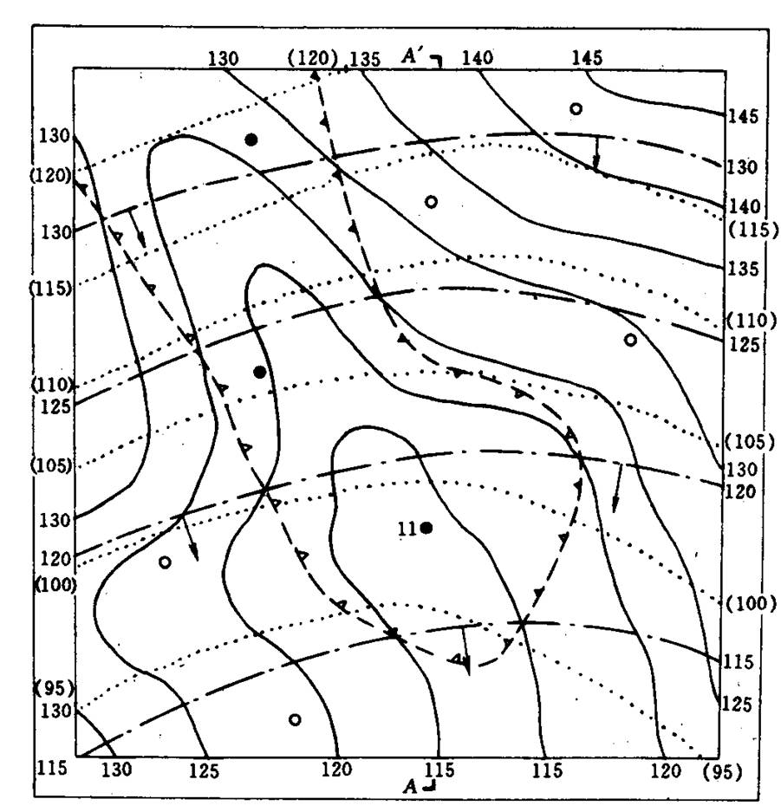
B
A
C

地形等高线
等水压线
含水层顶板等高线

1）A点的含水层埋深。
2）B点的承压水头。
2）若在C点钻孔，则初见水位和稳定水位是多少。
4、某第四纪沉积物覆盖下的花岗岩中出露一温泉，假定承压含水层满足等厚、均质、各向同性，其渗透系数为10m/d，有效孔隙度为0.3，补给区内的观测孔A和泉出露点B沿水流方向的间距L=1000m。其水位标高分别为HA=6.2m,HB=3.2m, 求地下水的渗透速度和实际流速。
六、论述题
1、论述影响地下水动态的因素有哪些？
2、论述影响大气降水补给地下水的因素有哪些？

参考答案
一、填空题
1、地下水的补给来源主要有_大气降水_ 、_地表水__、__凝结水___、_其它含水层的补给____和人类活动有关的补给。
2、可溶岩一般有___硫酸类岩_、_氯化物岩_、__碳酸类岩（或石灰岩）_、。
3、地下水的硬度可分为____永久硬度_、___暂时硬度___、__总硬度__。
4、地下水中化学成分的形成作用有溶滤作用、浓缩作用、脱硫酸作用、脱碳酸作用，阳离子交替吸附作用、混合作用和人类活动的作用。
5、地下水的功能主要有__资源 、生态环境因子、_致灾因子__、__地质营力_和信息载体。
6、地下水按含水介质的类型可分为_ 孔隙水__ 、__裂隙水_、__岩溶水_。
7、地下水的排泄方式主要有_泉_ 、_向地表水排泄__、土面蒸发___、_叶面蒸腾、向其它含水层的排泄_和人工排泄。
8、一般情况下低矿化度的水中以___重碳酸氢根离子_、_钙离子、__镁离子为主。
9、据地下水运动要素与时间的关系，地下水运动可分为_稳定流和非稳定流_。
10、某一地区地下水量收入项一般包括大气降水量、地表水流入量、其他含水层流入量、凝结水量。
11、地下水的功能主要有__资源 、生态环境因子、_致灾因子__、__地质营力_和信息载体。
12、地下系统包括_ 地下水含水系统__ 和__地下水流动系统__。
13、裂隙水按裂隙的成因可分为成岩裂隙水、_风化裂隙水__、和构造裂隙水。
二、名词解释 略
三、判断题
1、松散岩石中颗粒形状对孔隙度的大小没有影响。（ × ）
2、承压水位是指揭穿承压含水层中的钻孔中静止水位的高程。（√ ）
3、判断泉是上升泉还是下降泉，只根据泉口的水是否冒涌来判断即可，不必考虑含水层是潜水含水层还是承压含水层。 （ × ）
4、同一条断层，不同部位的导水性需综合考虑断层两盘的岩性。（ √ ）
5、流网是等水头线与流线组成的网格。（ √ ）
6、水文循环和地质循环均是H₂O水分子状态的转换。（ × ）
7、地下水中的化学成分是地下水与环境相互作用的产物。（ √ ）
8、降雨补给地下水的水量与地形没有关系，只于降水量的大小有关。（×）
9、地下水的泄流是地下水沿河流呈带状排泄。（√ ）
10、水的流动是保证岩溶发育的最活跃最关键的因素。（√ ）
11、松散岩石中颗粒的密实程度对孔隙度的大小没有影响。（ × ）
12、承压水位是指揭穿承压含水层中的钻孔中静止水位的高程。（√ ）
13、判断泉是上升泉还是下降泉，根据含水层是潜水含水层还是承压含水层。 （ √ ）
14、同一条断层，不同部位的导水性。（ × ）
15、流网是等水头线与迹线组成的网格。（ × ）
16、地质循环是H₂O水分子状态的转换。（ × ）
17、地下水中的化学成分是地下水与环境相互作用的产物。（ √ ）
18、降雨补给地下水的水量仅与地形和降水量的大小有关。（×）
19、地下水的泄流是地下水沿河流呈带状排泄。（√ ）
20、水的流动是保证岩溶发育的最活跃最关键的因素。（√ ）
四、简答题 略
五、案例分析题 略
六、论述题 略

